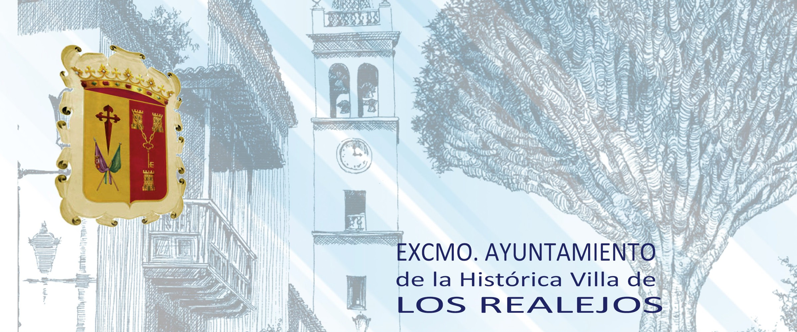

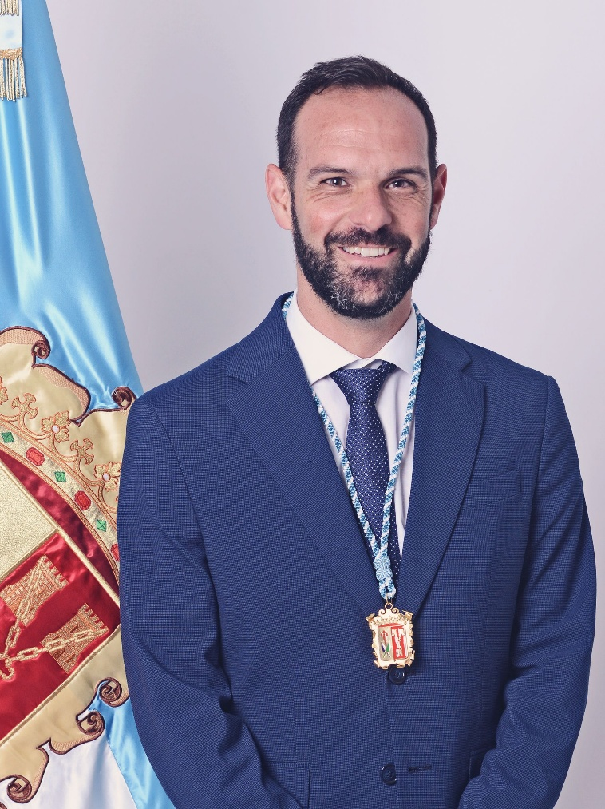

Samuel Farráis Rodríguez
Concejal de Deportes, Protocolo y Coordinación de Eventos

Nació en Los Realejos.
Forma parte de la Corporación Municipal del Ayuntamiento de Los Realejos, desarrollando responsabilidades relacionadas con las áreas de Deportes, Protocolo y Coordinación de Eventos.
Desde sus responsabilidades municipales participa en la promoción de la actividad deportiva, la coordinación de actos institucionales y la organización de eventos de interés para el municipio, contribuyendo al desarrollo de iniciativas dirigidas a fomentar la participación ciudadana y la dinamización social.

